**PARTE 3**

**- METODOLOGIA** **-**

Le linee guida INAIL, revisionate nel settembre del 2017, suggeriscono un percorso dinamico e continuo che, a partire dalla misurazione del rischio SLC, identifica le risorse, le strategie e le azioni essenziali per gestirlo efficacemente e prevenirne le conseguenze negative. Per valutare il rischio SLC, Prova Lingua Inglese ha adottato il Metodo PERWORK che risulta in linea con le fasi proposte da INAIL e con quanto previsto dal D.Lgs. 81/08 e s.m.i. ma che va oltre il minimo previsto dalla normativa. Il Metodo PERWORK prevede il coinvolgimento di tutti i lavoratori nell’identificazione di fonti di benessere, fonti di stress e possibili soluzioni/azioni di miglioramento.

A prescindere dall’esito della valutazione preliminare, il Gruppo di gestione ha progettato una valutazione approfondita precoce al fine di ascoltare tutti i lavoratori e renderli partecipi del processo di assessment.

L’intervento è stato suddiviso nelle seguenti quattro fasi (Figura 1):

* **Fase propedeutica**

Durante la fase propedeutica, sono state create le condizioni necessarie per il corretto ed efficace sviluppo del percorso metodologico, attraverso la definizione delle figure da coinvolgere nel processo di valutazione (Gruppo di gestione ), la pianificazione delle attività da svolgere, la programmazione delle modalità d’implementazione del processo di valutazione e la messa a punto di una strategia di comunicazione efficace per garantire il coinvolgimento di tutti i lavoratori (cfr. Parte 4).

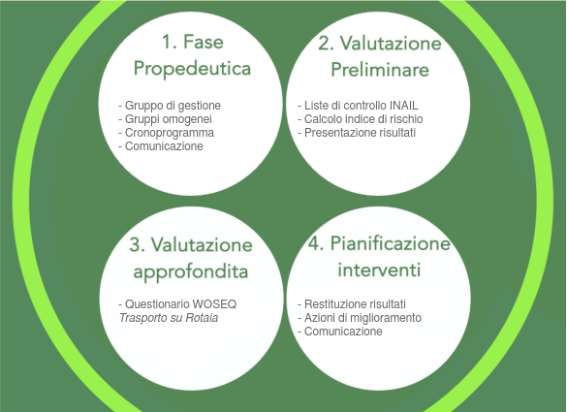

**Figura 1.** Metodologia PERWORK applicata presso Prova Lingua Inglese

* **Valutazione preliminare**

L’analisi degli Eventi sentinella, degli indicatori di Contenuto e di Contesto del lavoro, è stata utile per ottenere per un indice di rischio aziendale, calcolato e interpretato secondo le indicazioni INAIL (cfr. Parte 5).

* **Valutazione approfondita**

La percezione soggettiva del rischio SLC dei lavoratori è stata investigata attraverso la somministrazione del questionario standardizzato, validato e personalizzato per le Aziende del Gruppo Kering/per le Aziende del settore farmaceutico/per le Aziende del settore ferroviario (dati quantitativi) e la conduzione di focus group (dati qualitativi; cfr. Parte 6).

* **Pianificazione degli interventi e piano di monitoraggio (SE ABBIAMO LE AZIONI)**

Grazie alla condivisione dei risultati (dati oggettivi, quantitativi e qualitativi) emersi dalla valutazione SLC, è stato possibile, per il Gruppo di gestione, pianificare le azioni di miglioramento e il relativo piano di monitoraggio da annettere al DVR (cfr. Parte 8). Sono stati infine condivisi i criteri per una corretta comunicazione dei dati emersi a tutti i dipendenti, favorendo l’attuazione di una metodologia partecipata.

OPPURE

* **Pianificazione degli interventi e piano di monitoraggio (SE NON ABBIAMO LE AZIONI)**

Grazie alla condivisione dei risultati (dati oggettivi, quantitativi e qualitativi) emersi dalla valutazione SLC, sarà possibile, per il Gruppo di gestione, pianificare le azioni di miglioramento e il relativo piano di monitoraggio da annettere al DVR (cfr. Parte 8). Sono stati infine condivisi i criteri per una corretta comunicazione dei dati emersi a tutti i dipendenti, favorendo l’attuazione di una metodologia partecipata.